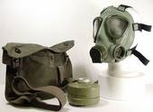
Порядок надевания противогаза
Противогаз является надежным средством защиты органов дыхания только при умелом обращении с ним. Поэтому каждый гражданин должен знать правила пользования противогазом в различной обстановке, уметь проверять его исправность, а также знать порядок его хранения.
В зависимости от обстановки противогаз носят в трех положениях: «походном», «наготове» и «боевом». Противогаз в походном положении носят вложенным в сумку на левом боку, когда нет непосредственной угрозы нападения противника. При передвижении (выполнении работ) сумку можно несколько смещать назад, чтобы она не мешала движению рук.
В положение «наготове» противогаз переводят по сигналу «Воздушная тревога» или по команде «Противогаз готовь!» При этом сумку с противогазом перемещают вперед, открывают клапан, чтобы было удобно быстрее вынуть шлем-маску из сумки. В «боевое» положение (шлем-маска надета) противогаз переводят по сигналам «Радиационная опасность», «Химическая тревога» или по команде «Газы!», а также самостоятельно при обнаружении признаков радиоактивного заражения, наличия отравляющих веществ или бактериальных средств.
Порядок надевания противогаза следующий: затаить дыхание и закрыть глаза; вынуть из сумки противогаз, взяться обеими руками за нижнюю часть шлем-маски и, прижав ее к подбородку, натянуть на голову так, чтоб не было складок, а очки пришлись против глаз. После этого нужно обязательно сделать резкий выдох, открыть глаза, возобновить дыхание, надеть головной убор и закрыть сумку клапаном. Соблюдение приемов надевания противогаза является обязательным. Задержка дыхания и закрывание глаз предохраняет органы дыхания и глаза от поражения парами высокотоксичных отравляющих веществ до момента надевания противогаза, а сильный выдох после надевания шлем-маски способствует удалению из-под нее зараженного воздуха, если он попал туда в момент надевания противогаза.
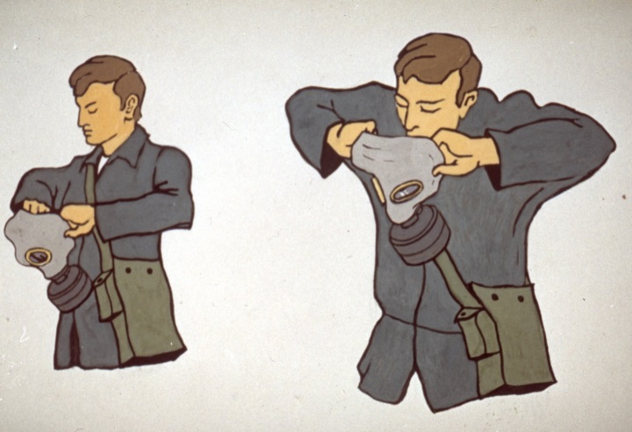
Противогаз разрешается снимать по сигналу отбоя нападения противника, по команде «Противогазы снять!» или самостоятельно, когда станет достоверно известно, что опасность поражения миновала.
Чтобы снять противогаз, необходимо приподнять правой рукой головной убор; взять левой рукой за клапанную коробку, слегка оттянуть шлем-маску вниз и движением руки вперед и вверх снять ее; надеть головной убор. После этого шлем-маску следует вывернуть наизнанку, протереть (просушить) и уложить в сумку.

